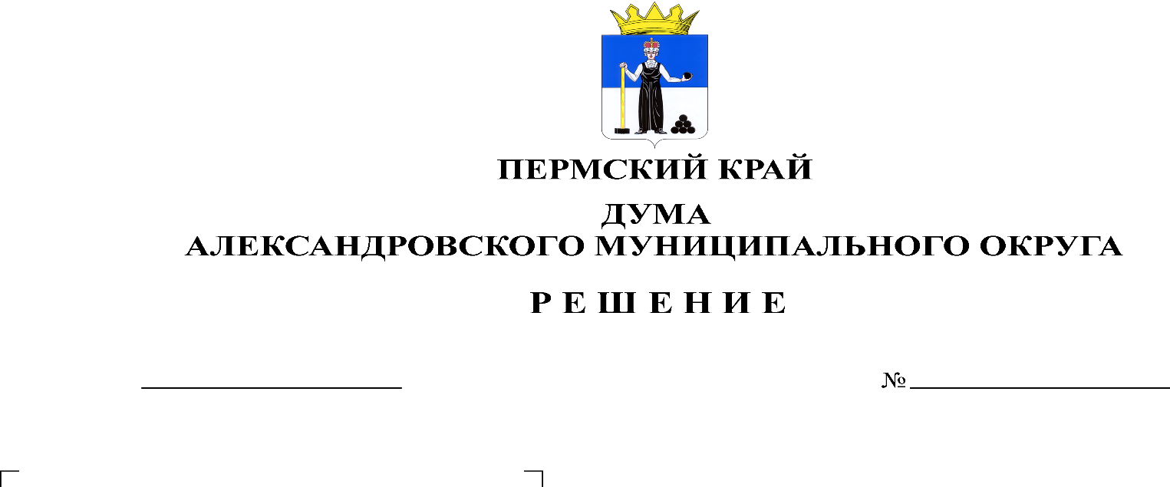

**Об** **утверждении состава комитета** **по вопросам ЖКХ и муниципальной собственности Думы Александровского муниципального округа**

**13**

**22.10.2024**

Руководствуясь статьей 7 Регламента Думы Александровского муниципального округа и статьей 1 Положения о постоянных комитетах Думы Александровского муниципального округа, Дума Александровского муниципального округа

**решает:**

1. Утвердить состав комитета по вопросам ЖКХ и муниципальной собственности Думы Александровского муниципального округа в количестве 4 человек:

- Сидорова Е.В., депутат по избирательному округу № 4;

- Виль О.М., депутат по избирательному округу № 6;

- Батурина О.А., депутат по избирательному округу № 11;

- Мачихина Н.В., депутат по избирательному округу № 14.

2. Опубликовать настоящее решение в сетевом издании официальный сайт Александровского муниципального округа Пермского края (www.aleksraion.ru).

3. Настоящее решение вступает в силу с момента подписания.

Председатель Думы

Александровского муниципального округа В.И. Косожихин